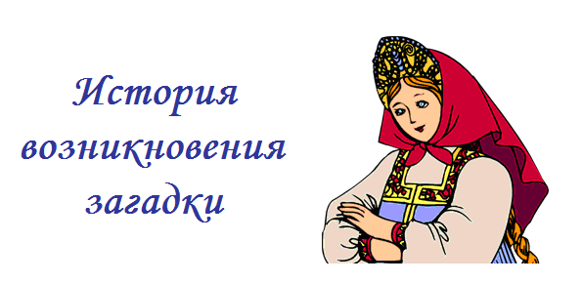
Давным-давно, ещё тогда, когда боялись люди природы, казалось древнему охотнику, земледельцу и скотоводу, что всюду есть добрые и злые существа. В лесу - Леший, в реке - Водяной, русалки, в избе - Домовой. Думали тогда люди, что и дерево, и рыба, и птица - все понимают человеческий язык.
И люди в те времена, собираясь на охоту, на рыбную ловлю или просто со стадом в лес, старались вслух не произносить тех слов, которые с успехом предстоящего дела связаны. А для того чтобы и зверя обмануть, и друг друга понимать, придумали охотники, рыболовы да пастухи особый "тайный" язык, особую "загадочную" речь. Ещё в начале нашего века сибирские охотники во время охотничьего сезона медведицу называли "коровой", а корову "рыкуша", коня - "долгохвостый".
Вот загадка когда-то из этой тайной речи и родилась. И сначала она для того и служила, чтобы помочь молодым "тайный" язык выучить. Если отгадал да запомнил загадку:
Корова комола,
Лобик широк,
Глазеньки узеньки,
В стаде пасется
И в руки не дается,
то наверняка не забудешь, как нужно называть медведицу на охоте.
Зимними вечерами, когда переделаны все дела по хозяйству, собирались, бывало, и стар и мал в какой-нибудь избе. И начинали старики молодым мудреные вопросы задавать. А загадывали старики не просто, как вздумается, а строго порядка держались. Начинали с загадок о человеке, о том, что к нему ближе всего, - об одежде, о доме. Потом про огород, сад, поле, пасеку. А потом уже о снеге, громе, молнии, о звездах и месяце.
Постепенно, с веками, сильнее да умнее человек становился, меньше стал "темных сил" бояться. Не нужны стали и "обманные" названия, забылись они постепенно.
А загадка не забылась. Её широко использовали как испытание мудрости и в жизни, и в сказках. Главное стало, чтобы человек смекалку свою испытал, лишний раз вокруг оглянулся - пусть видит, в каком интересном мире живет.
И везде, в самом будничном, загадка умеет что-нибудь интересное подметить, самое привычное сделать необычным, загадочным. Вот, например: "Вниз смеется, кверху - плачет". Разгадка проста: ведро в колодце. Но так тонко подмечено, что пустое ведро идет вниз поскрипывает, как бы смеется, а вверх поднимаясь - воду расплескивает, как будто плачет.
Позже загадка перешла в мир детства, стала учить ребенка узнавать мир, видеть его по-новому. Для ребенка мир всегда полон таинственности, ему ещё многое предстоит отгадать. И разгадывание загадок доставляет ребенку удовольствие, отгадка - радует и удивляет.

Задача
Обогащение лексического строя речи:
- расширять словарь существительных, местоимений, прилагательных, числительных, глаголов, наречий;
- знакомить с различными значениями слова;
- изучать синонимы и антонимы;
- объяснять задачи и способы употребления метафор (образных сравнений), эпитетов, олицетворений, создающих выразительную характеристику предмета.

Формирование грамматический строй речи
Учить:
- образовывать формы существительных и прилагательных с уменьшительно- ласкательными суффиксами;
- образовывать слова различными способами ( с помощью приставок, суффиксов и др.);
- согласовывать имена существительные с прилагательными и числительными;
- изменять глаголы по временам, видам, родам (прошедшем времени), числам;
- использовать в речи предлоги.
Развитие связного высказывания
Учить:
Строить предложение с противопоставлением, используя союзы «а» и «да», вопросительные предложения;
- использовать однородные члены

Ход игры

- Открыть файл с игрой
- Нажать на полноэкранный режим F5
- Нажать на клавишу пробела или левой кнопкой мышкой по экрану для перехода
- Сначала выходит вопрос загадки, далее нажимая на пробел или на экран с помощью мышки, выходит ответ.

